GE.06-23321 (R) 290606 300606
ОРГАНИЗАЦИЯ  ОБЪЕДИНЕННЫХ НАЦИЙ | E

 | ЭКОНОМИЧЕСКИЙ  И СОЦИАЛЬНЫЙ СОВЕТ | Distr.  ECE/TRANS/WP.15/AC.2/22  16 June 2006  RUSSIAN  Original: ENGLISH AND FRENCH

ЕВРОПЕЙСКАЯ ЭКОНОМИЧЕСКАЯ КОМИССИЯ

КОМИТЕТ ПО ВНУТРЕННЕМУ ТРАНСПОРТУ

Рабочая группа по перевозкам опасных грузов

Совместное совещание экспертов по Правилам, прилагаемым
к Европейскому соглашению о международной перевозке
опасных грузов по внутренним водным путям (ВОПОГ)

Одиннадцатая сессия,
Женева, 22-26 января 2007 года

ПРЕДВАРИТЕЛЬНАЯ ПОВЕСТКА ДНЯ ОДИННАДЦАТОЙ СЕССИИ,

которая состоится во Дворце Наций в Женеве и откроется в понедельник,
22 января 2007 года, в 10 час. 00 мин.

1. Утверждение повестки дня.

2. Выборы должностных лиц.

3. Состояние Европейского соглашения о международной перевозке опасных грузов по внутренним водным путям (ВОПОГ).

4. Предложения о внесении поправок в Правила, прилагаемые к ВОПОГ.

5. Вопросы, касающиеся признания классификационных обществ.

6. Программа работы и график совещаний.

7. Прочие вопросы.

8. Утверждение доклада.

* * *

Примечание 1: Любые предложения о поправках или другие документы должны быть представлены до 22 октября 2007 года на английском, русском или французском языках в секретариат ЕЭК ООН или на немецком языке - в Центральную комиссию судоходства по Рейну. Аннотации к повестке дня и перечень документов будут опубликованы после этой даты в качестве добавления к настоящей повестке дня.

Примечание 2: По соображениям экономии просьба к делегациям сохранять свои экземпляры документов и приносить их с собой на заседания. Документы сессии можно будет получить в Секции распространения документов (комната С.337), и, кроме того, они будут размещены на вебсайте Европейской экономической комиссии Организации Объединенных Наций:
http://www.unece.org/trans/main/dgdb/ac2/ac2nwdс_2007.html.

Примечание 3: Делегатам совещаний, проводимых во Дворце Наций, предлагается заранее заполнить регистрационный бланк, содержащийся на странице 3, и передать его в секретариат либо по электронной почте (marina.dolgova@unece.org), либо по факсу (+41 22-9170039) не позднее, чем за две недели до начала совещания. До начала сессии делегатам (за исключением делегатов из представительств, находящихся в Женеве) предлагается обратиться с действительным удостоверением личности/ паспортом в Бюро выдачи пропусков и удостоверений личности Секции охраны и безопасности ЮНОГ, которая находится по адресу Pregny Gate, Avenue de la Paix 8-14 (см. план, прилагаемый к регистрационному бланку), для получения пропуска. В случае затруднений с получением доступа на территорию Дворца Наций делегатам следует связаться по телефону с секретариатом (+41 22-9171964). Дополнительная информация для делегатов имеется на вебсайте ЕЭК ООН: http://www.unece.org/trans/Welcome.html.

Participation category
Participation
From
Until
Card N°. issued
Initials, UN Official
Security use only
Participant signature
Spouse signature
Date
On issue of ID Card
Participant photograph if form is sent in advance of the conference date.
Please PRINT your name on the reverse side of the photograph.
Document Language Preference
Do you have a badge issued as a Mission diplomat or employee, NGO card issued in Geneva
or a Long Duration Conference Badge issued at Geneva, if so PLEASE TICK HERE
Please note only certain conferences require a photo, if you are not asked to provide one by the conference staff your conference is no photo
From:
Until:
Origin of Identity DocumentPassport or ID NumberValid Until

Official Telephone No.Fax No. Official
Occupation

Permanent Official Address:

Address in Geneva:

Email Address:

Head of Delegation Member
Delegation Member
Observer Country
Observer Organization
NGO (ECOSOC Accred.)
Other (Please specify below)
UNITED NATIONS OFFICE AT GENEVA
Conference Registration Form
Delegation/Participant of Country, Organization or Agency
Family name
First Name
Participant
Date
Title of the Conference
Joint Meeting of Experts on the Regulations annexed to the ADN, 22-26 January 2007

Date of Birth: //(dd/mm/yyyy)

Please fax this completed form to the Host Secretariat and BRING THIS ORIGINAL with you to Geneva. An additional form is required for spouses.

Mrs.
Mr.
Ms.
Other
French
English

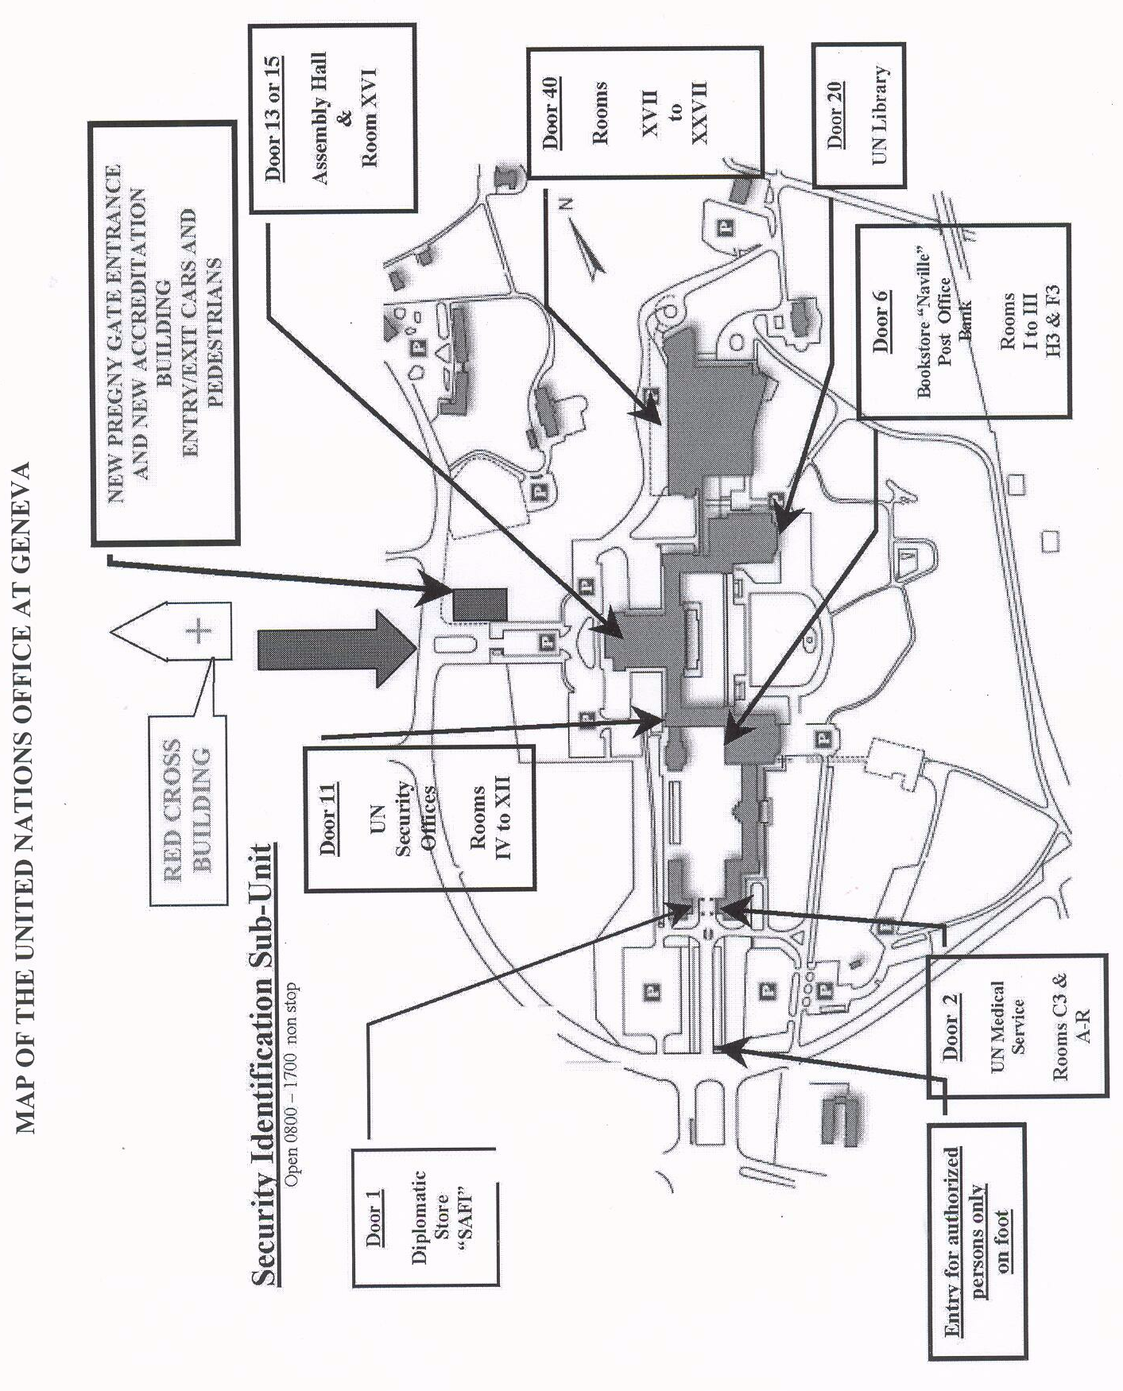

 Это совещание организовано совместно Европейской экономической комиссией и Центральной комиссией судоходства по Рейну.
** Распространена на немецком языке Центральной комиссией судоходства по Рейну под условным обозначением CCNR/ZKR/ADN/WP.15/AC.2/22.


